关于〔下沙-迭福地区〕法定图则10-05等地块规划调整的通告

依据《深圳市城市规划条例》，经深圳市城市规划委员会授权，深圳市规划和自然资源局大鹏局2020年第26次局长办公会议审批通过〔下沙-迭福地区〕法定图则10-05等地块规划调整事项，现予以公布：
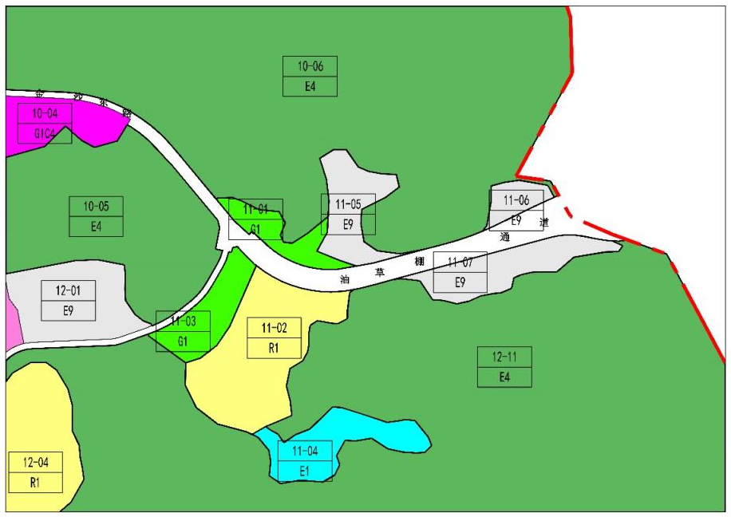

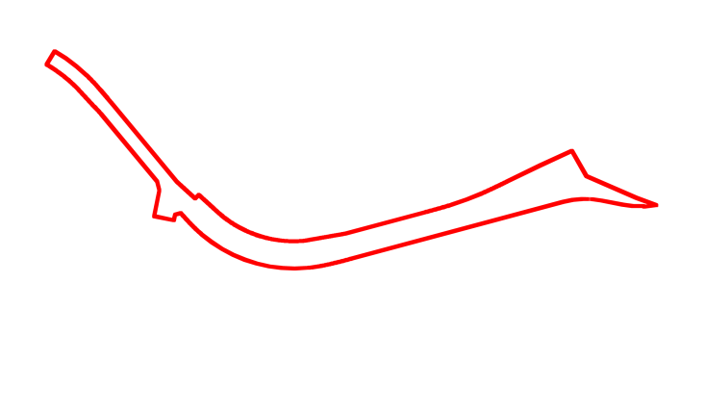

地块控制指标一览表
地块编号 | 用地代码 | 用地性质 | 用地面积平方米 | 容积率 | 配套设施设置 | 备注
10-05 | E4 | 林地 | 92606 | —— | —— | 现状保留
10-06 | E4 | 林地 | 59228 | —— | —— | 现状保留
11-01 | G1 | 公园绿地 | 6585 | —— | —— | ——
11-02 | R1 | 一类居住用地 | 28166 | 0.72 | —— | ——
11-03 | G1 | 公园绿地 | 9525 | —— | —— | ——
11-05 | E9 | 发展备用地 | 10733 | —— | —— | 严禁建设工业类及居住用地
11-06 | E9 | 发展备用地 | 3779 | —— | —— | 严禁建设工业类及居住用地
11-07 | E9 | 发展备用地 | 12271 | —— | —— | 严禁建设工业类及居住用地
12-11 | E4 | 林地 | 1334554 | —— | —— | ——

深圳市城市规划委员会
深圳市规划和自然资源局大鹏管理局
二〇二〇年十二月三十日

